**Anchore安装**

<https://github.com/anchore/anchore/wiki/Installing-Anchore>

Docker方式：

$ docker pull anchore/cli

$ docker run –d –v /var/run/docker.sock:/var/run/docker.sock –name anchore anchore/cli:latest

$ docker exec anchore anchore feeds sync

python方式：

$ apt-get install python-pip python-rpm yum

$ git clone <https://github.com/anchore/anchore.git>

$ cd anchore

$ pip install --upgrade --user .

$ export PATH=~/.local/bin:$PATH

**Anchore命令**

$ anchore –help

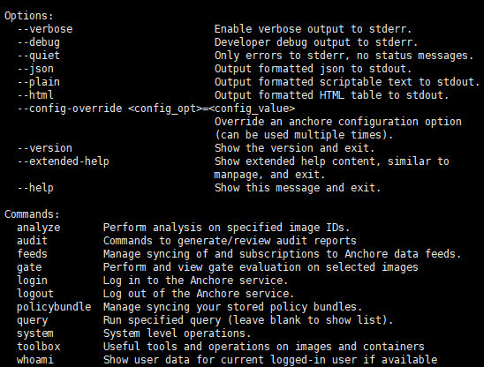

$ anchore feeds sync 同步漏洞信息

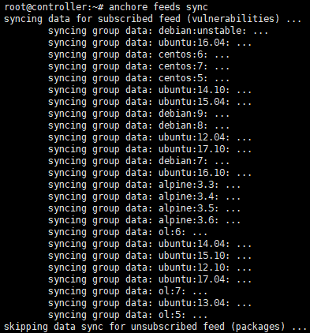

$ cd ~/devgood/

$ cat Dockerfile

FROM ubuntu:latest

RUN apt-get -y install wget

CMD ["/bin/echo", "HELLO WORLD"]

# docker build -t devgood --no-cache=True . 构建一个测试镜像

$ anchore analyze --image devgood 分析测试镜像

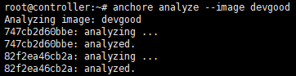

$ anchore query 查看query模块的所有命令

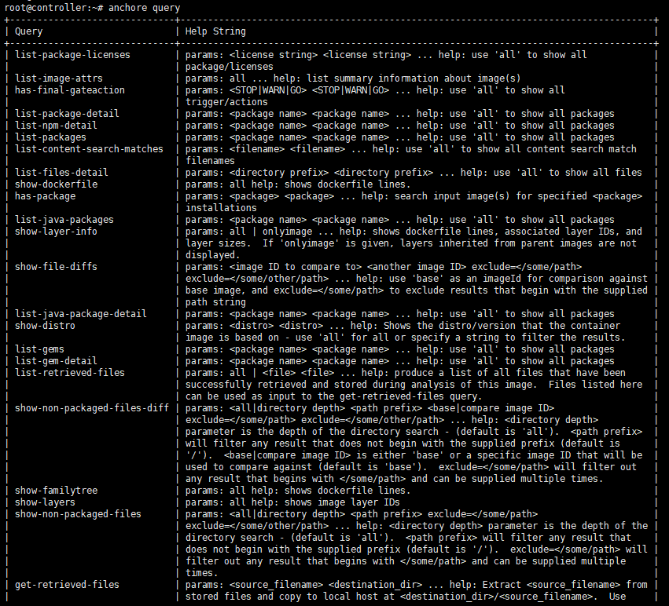

$ anchore query --image devgood has-package dpkg wget

审计devgood中的dpkg和wget信息

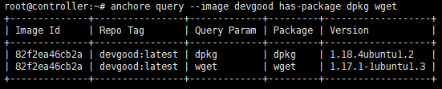

$ anchore query --image devgood show-pkg-diffs base

分析devgood和基础镜像的应用区别(Ubuntu:latest)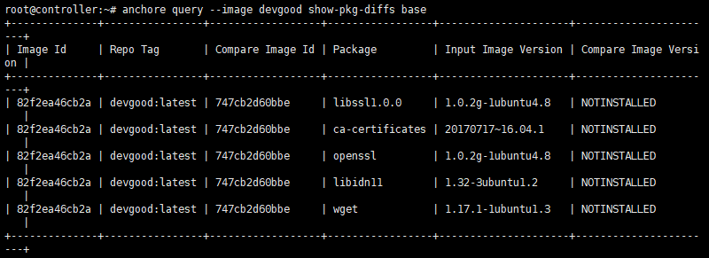

$ anchore query --image ubuntu list-files all 遍历镜像里的文件，也可以指定路径(all -> /etc)

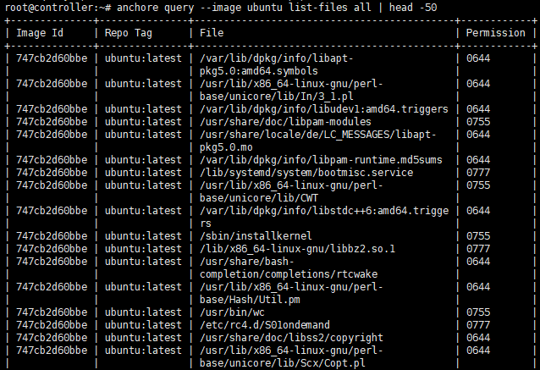

$ anchore query --image ubuntu list-files-detail /etc 查看/etc下的所有文件的详细信息

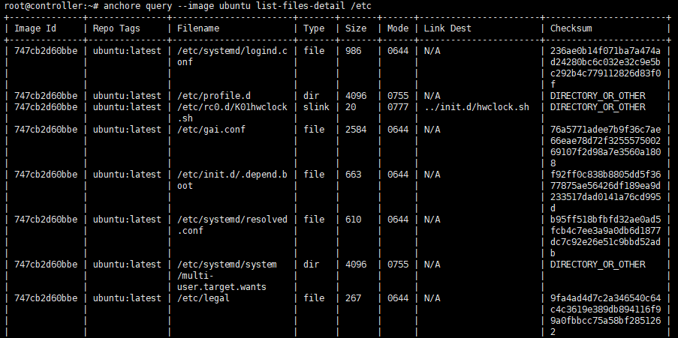

$ anchore query --image devgood show-file-diffs base 比较devgood和基础镜像的文件区别

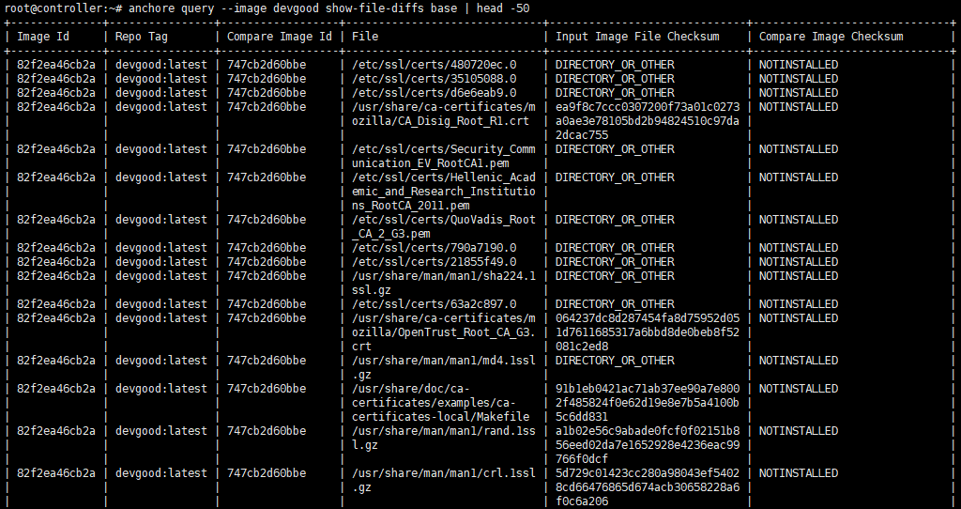

$ anchore query --image devgood cve-scan all 检测devgood镜像的CVE漏洞

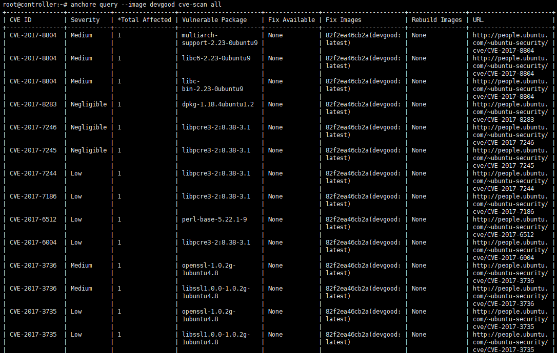

1. docker pull tutum/lamp 下载一个测试镜像
2. anchore analyze –image tutum/lamp –imagetype base 对镜像进行扫描



1. anchore gate --image tutum/lamp 输出扫描报告

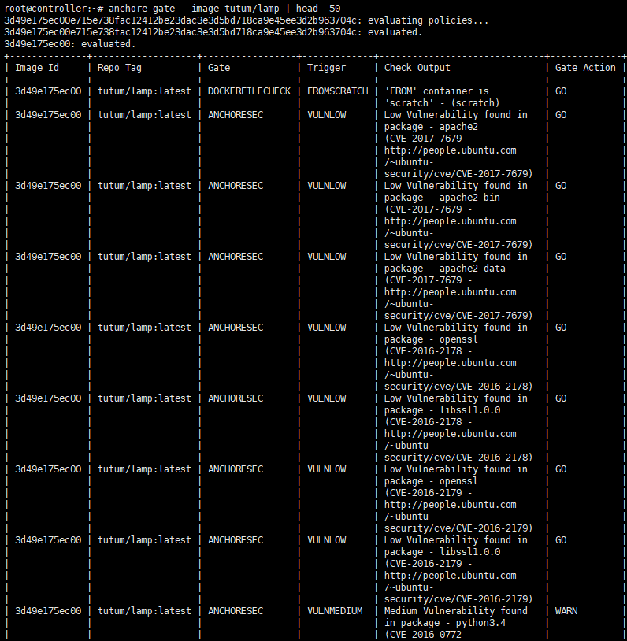

**Anchore问题解决**

Docker方式安装anchore后，使用docker exec anchore anchore feeds sync 更新漏洞信息时请求超时，具体原因不详，改用python方式安装时无此现象

Ubuntu容器无法apt更新：

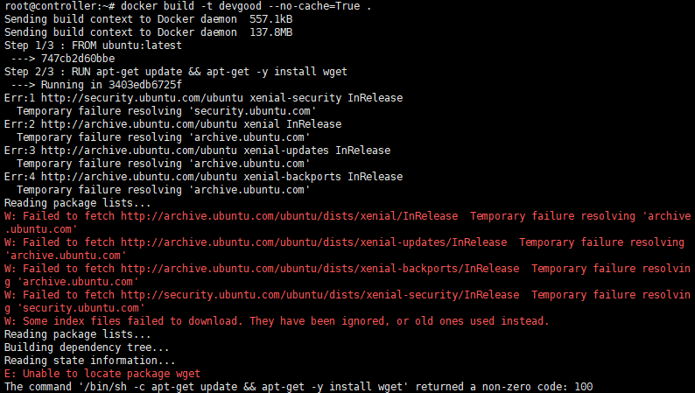

修改/etc/default/docker：

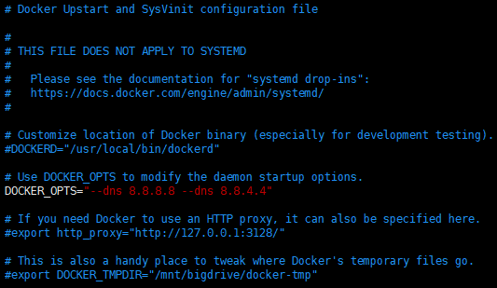

将DOCKER_OPTS前面的#去掉，使容器能正常解析DNS